Сенсорное развитие для детей раннего возраста
Сенсорное развитие ребенка – это формирование определенной системы для развития сенсорики внешних свойств различных предметов – их форме, цвете, размере, местонахождении в пространстве, запахе, вкусе и т. д.
Какого же значение сенсорного воспитания ?
- Сенсорное воспитание является основой для интеллектуального развития ребёнка, развивает внимание, воображение, память, наблюдательность.
- Сенсорное воспитание способствует усвоению сенсорных эталонов. Выделяют эталоны: цвета, формы, величины, вкуса , обоняния, времени ,эталоны пространственных представлений ,эталоны осязания (гладкий, колючий, пушистый и т.д.).
- Сенсорное воспитание влияет на расширение словарного запаса ребёнка.
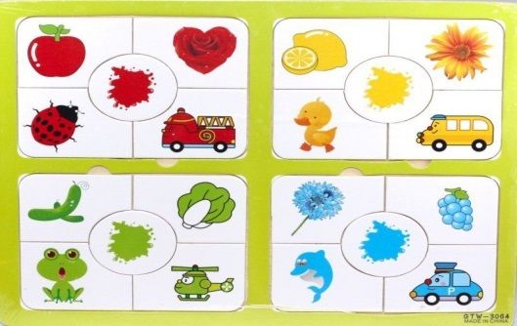
- Сенсорное развитие происходит в самых различных видах детской деятельности. Особое место отводится играм, благодаря которым происходит накопления представлений об окружающем мире.
Сенсорное развитие происходит в самых различных видах детской деятельности. Особое место отводится играм, благодаря которым происходит накопление представлений об окружающем мире.

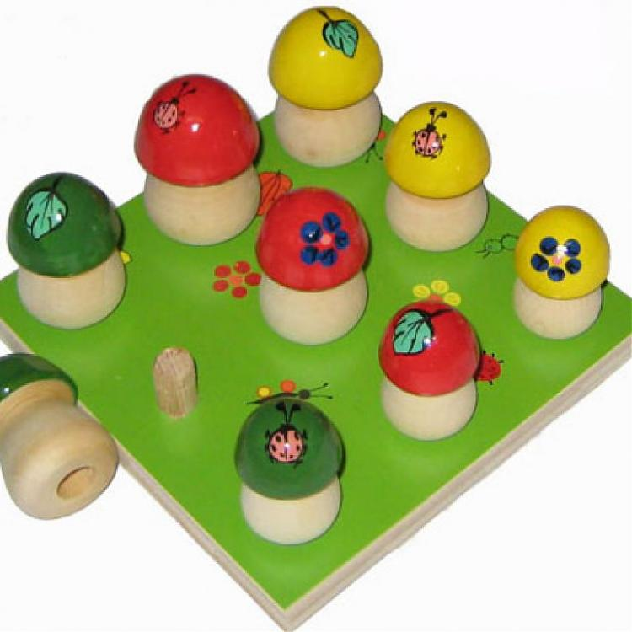
В каждом возрасте перед сенсорным воспитанием стоят свои задачи. В раннем возрасте накапливаются представления о цвете, форме, величине.
Сенсорное развитие ребенка является залогом его успешного осуществления разных видов деятельности, формирования различных способностей. Поэтому сенсорное воспитание должно планомерно и систематически включаться во все моменты жизни ребёнка. Игры, направленные на развитие цветовосприятия, ориентировки на величину, зрительную ориентировку на цвет предметов, ориентировки на форму у детей раннего возраста, которые можно использовать дома.

«Посади бабочку на полянку»
Цель: развивать зрительную ориентировку на цвет предметов методом сличения (такой не такой).
Ход игры:
Взрослый кладёт перед ребёнком «полянки» и говорит: «Бабочка любит свою полянку, это её домик». Берёт жёлтую бабочку, прикладывает её к красному кругу и говорит: «Это — не такой цвет, не её домик. Вот её домик (прикладывает к желтому кругу). Теперь ты посади всех бабочек на свою полянку». После того как задание выполнено, взрослый обобщает: «Полянка жёлтого цвета, и все бабочки тоже жёлтого цвета.

«Спрячь мячик в коробочку»
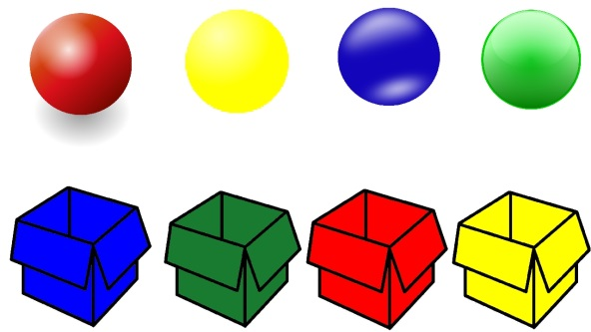
Цель: вызывать интерес к действиям с предметами окружающего мира, к овладению выявлением их свойств, практическим способом.
Ход игры:
Взрослый даёт ребёнку один из мячиков, предлагает спрятать в коробочку и закрыть её подходящей крышкой. В случаях затруднения показывает, что большой мячик в маленькую коробочку не входит, фиксируя результат действий: «Видишь, мячик большой, а коробочка маленькая. Давай спрячем его в большую коробку»

«Шарики»
Цель игры: Развитие умения узнавать и называть цвета. Развитие мелкой моторики пальцев рук.
Ход игры:
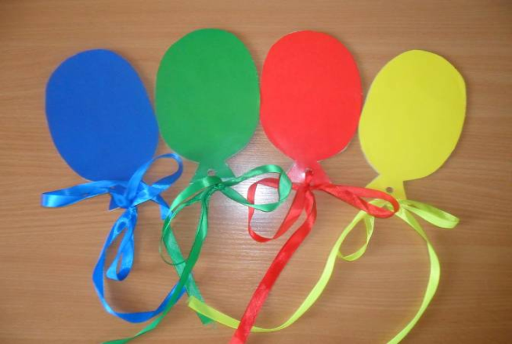
Взрослый показывает детям четыре воздушных шарика основных цветов и четыре ленточки таких же цветов к ним. Детям предлагают попробовать к каждому шарику подобрать ленточку того же цвета.
Красный, желтый, голубой,
Шар выбирай себе любой.
Чтобы шарик удержать
Нужно ленту привязать,
Мы в руки ленточки возьмем
И шар по цвету им найдем.

